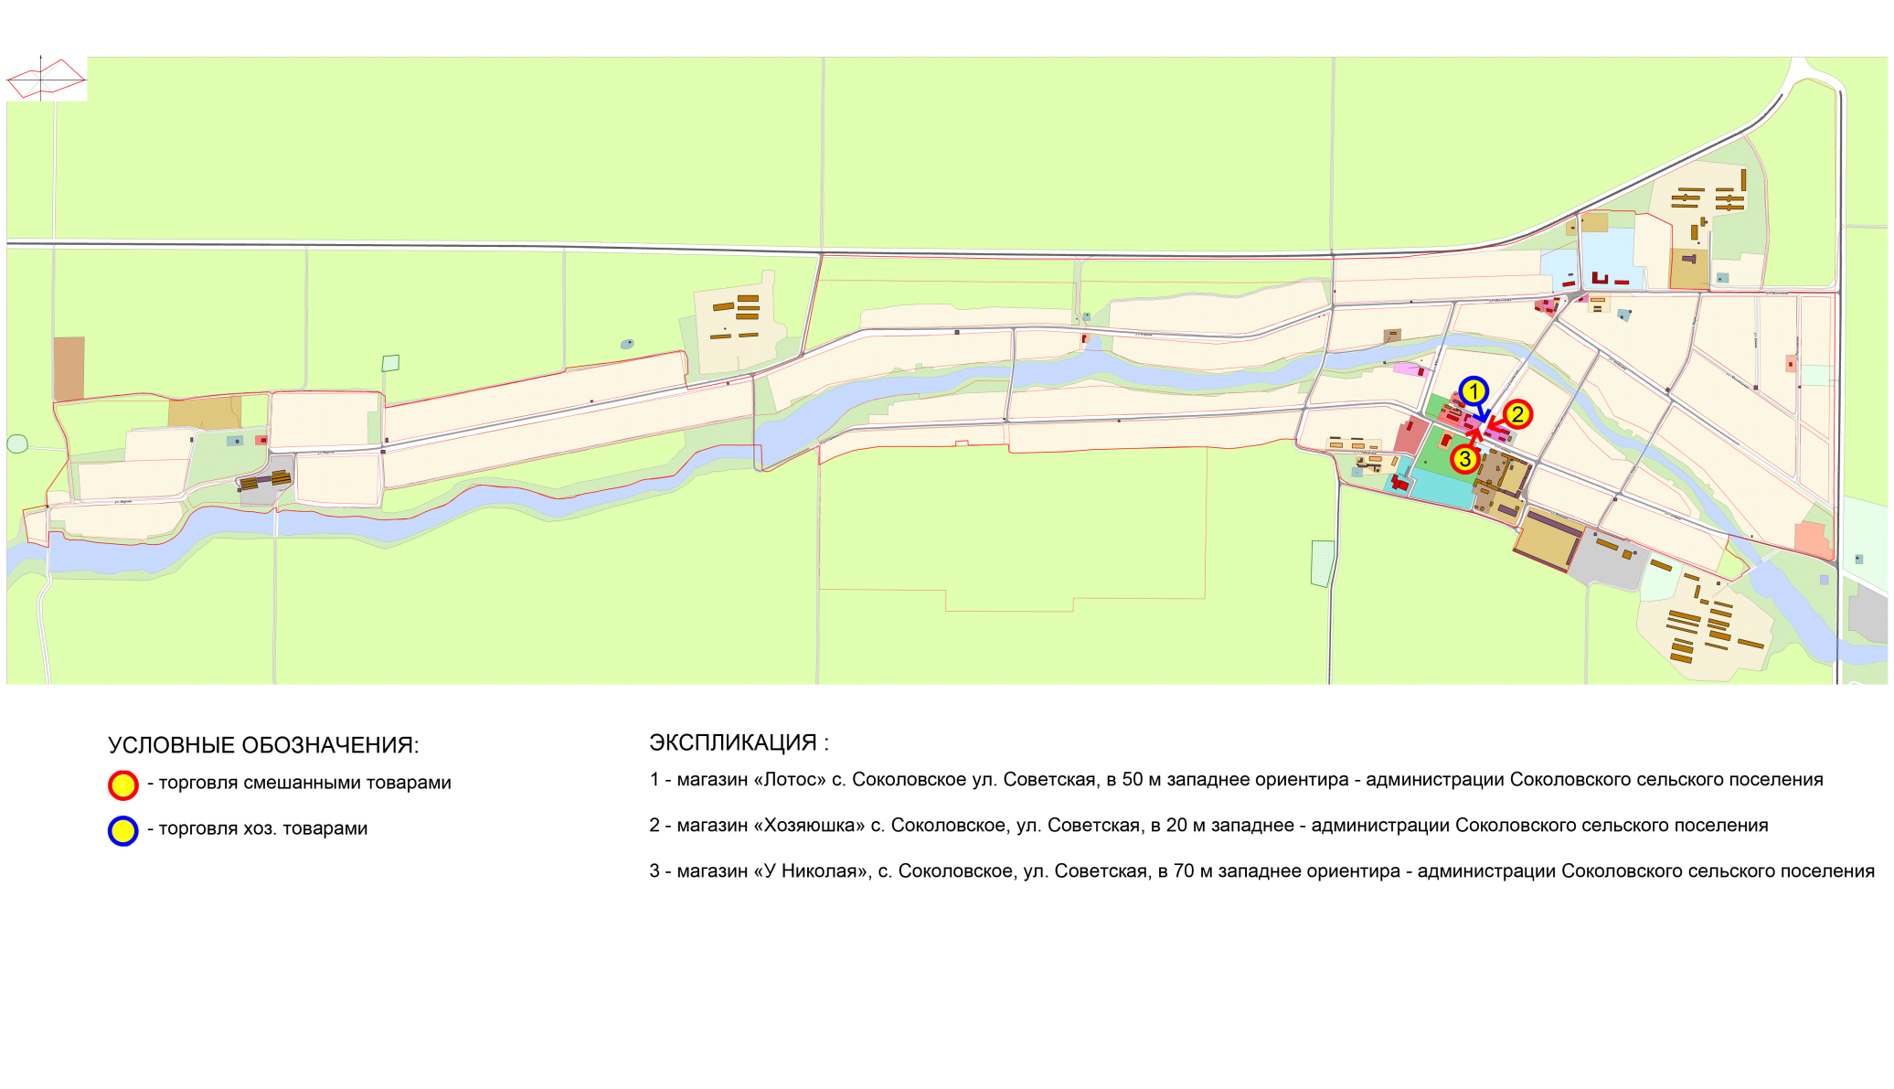
5 – торговый павильон, (70 м от администрации Соколовского сельского поселения)

8-торговый павильон, с. Соколовское, ул. Советская, 1Г
7-торговый павильон, с. Соколовское, ул. Кирова, 78А
5
6 – торговый павильон, с. Соколовское, ул. Черкасова (в 70 метрах от здания спорткомплекса «Молодость»)
4 – торговый павильон, с. Соколовское, ул. Советская (между тп. «Лотос» и тп. «У Николая»)

8
7

6
4
СХЕМА РАЗМЕЩЕНИЯ
нестационарных торговых объектов
на территории Соколовского сельского поселения Гулькевичского района в 2027 году

Начальник управления экономики и потребительской сферы
администрации муниципального образования Гулькевичский район Е.А. Хмелько

